Секреты успеха для родителей первоклассников!
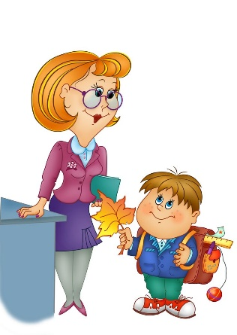
1. Только вместе со школой можно добиться желаемых результатов в воспитании и обучении детей. Учитель – ваш первый союзник и друг вашей семьи. Советуйтесь с ним, поддерживайте его авторитет. Замечания о работе учителя высказывайте в школе, на собрании. Не критикуйте учителя в присутствии детей.
2. С поступлением в школу в жизни вашего ребенка появился человек более авторитетный, чем вы. Это учитель. Уважайте мнение первоклассника о своем педагоге.
3. Обязательно посещайте все занятия и собрания для родителей. Если не сможете, сообщите об этом учителю лично или запиской через ребенка.
4. Ежедневно интересуйтесь учебными успехами ребенка (спрашивайте: «Что ты сегодня узнал нового?» вместо традиционного «Какую сегодня получил оценку?»). Радуйтесь успехам, не раздражайтесь из-за каждой неудачи, постигшей ребенка.
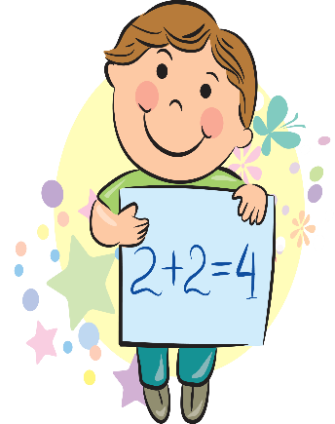
5. Ребенок не должен панически бояться ошибиться. Невозможно научиться чему-то, не ошибаясь. Старайтесь не выработать у ребенка страх перед ошибкой. Чувство страха - плохой советчик. Оно подавляет инициативу, желание учиться, да и просто радость жизни и радость познания. Помните: для ребенка что-то не уметь и что-то не знать - это нормальное положение вещей. На то он и ребенок. Этим нельзя попрекать.
6. Регулярно контролируйте выполнение домашнего задания и оказывайте, если сможете, разумную помощь в их выполнении. Не пытайтесь выполнять задания вместо ребенка, только вместе. Помощь и контроль не должны быть муштрой. Главное – возбуждать интерес к учению.
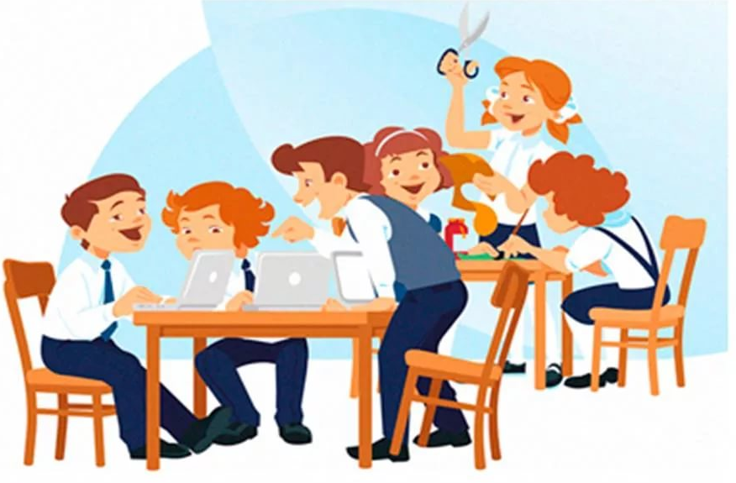
7. Проверяя домашнее задание, нацеливайте ребенка на то, чтобы он умел доказывать правильность выполнения задания, приводить свои примеры. Чаще спрашивайте: «Почему?» «Докажи», «А можно ли по-другому?».
8. Содействуйте тому, чтобы ребенок участвовал во всех касающихся его мероприятиях, проводимых в классе, школе.

